江西省赣州市某高校食堂
绿色建筑设计专项方案
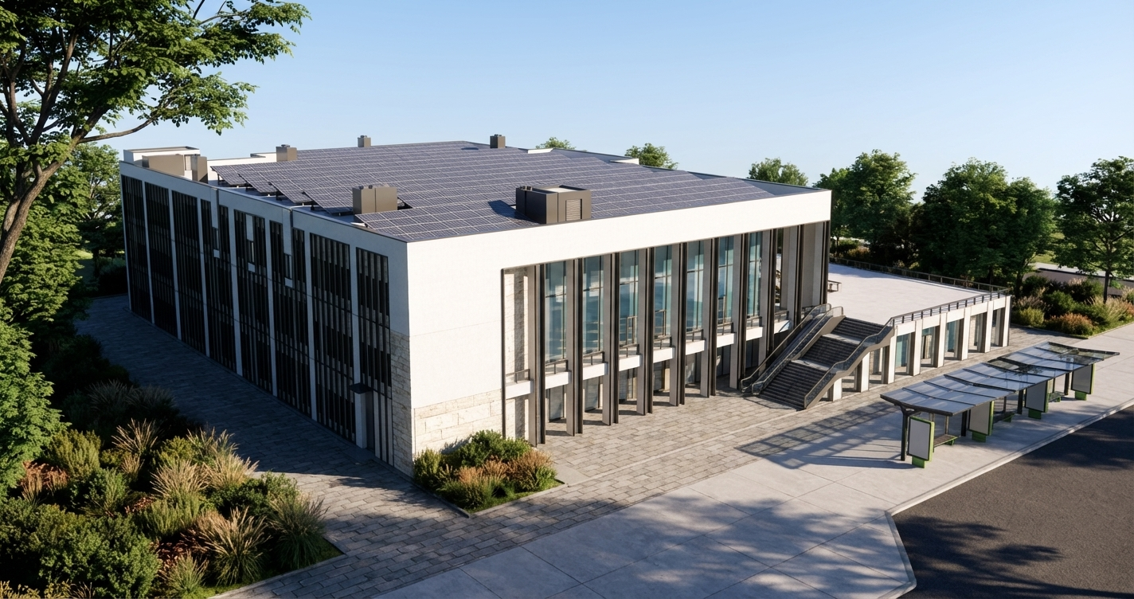
业主单位：
设计单位：
咨询单位：
项目地址：
报告日期：2026年3月27日

1. 概述
项目名称：江西省赣州市某高校食堂
依据标准：《绿色建筑评价标准》GB/T 50378-2024
标准要求：
 | 安全耐久 | 健康舒适 | 生活便利 | 资源节约 | 环境宜居 | 提高与创新
控制项 | √ | √ | √ | √ | √ | —
评分项 | ≥30% | ≥30% | ≥30% | ≥30% | ≥30% | —
★ | ≥60
★★ | ≥70
★★★ | ≥85
技术要求：
技术指标内容 | 申报星级要求 | 自评情况 | 是否达标
围护结构热工性能的提高比例或建筑供暖空调负荷降低比例 | 围护结构提高10%或负荷降低10% | 围护结构提高5%或负荷降低% | 是
节水器具用水效率等级 | 2级 | 2级 | 是
室内主要空气污染物浓度降低比例 | 20% | 20% | 是
绿色建材应用比例 | 20% | 应用比例20% | 是
碳减排 | 明确全寿命期单位建筑面积碳排放强度，并明确降低碳排放强度的技术措施 | 全寿命期单位建筑面积碳排放强为20kgCO2/（m2·a）减碳率10% | 是

评价结果：
 | 安全耐久 | 健康舒适 | 生活便利 | 资源节约 | 环境宜居 | 提高与创新
控制项 | √ | √ | √ | √ | √ | —
控制项分值 | 400 |  |  |  |  | —
评分项 | 100.0 | 79.0 | 41.0 | 116.0 | 82.0 | 65.0
累计分 | 883.0
总分 | 88
星级 | ★★
注:控制项全部满足按40分计入总分

图表分析：
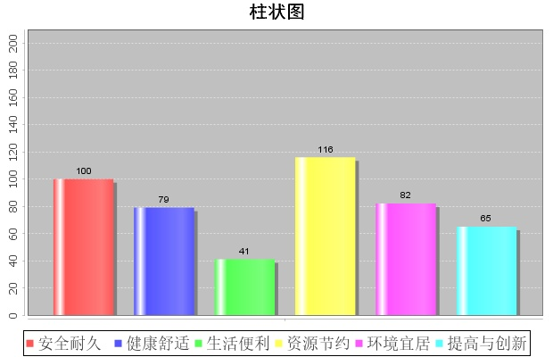

2. 详细分析
安全耐久
名称 | 类别 | 编号 | 条文 | 满分 | 得分
安全耐久 | 控制项 | 4.1.1 | 场地安全 | — | √
安全耐久 | 控制项 | 4.1.2 | 建筑结构 | — | √
安全耐久 | 控制项 | 4.1.3 | 外部设施 | — | √
安全耐久 | 控制项 | 4.1.4 | 建筑内部非结构构件 | — | √
安全耐久 | 控制项 | 4.1.5 | 外门窗性能 | — | √
安全耐久 | 控制项 | 4.1.6 | 防水防潮 | — | √
安全耐久 | 控制项 | 4.1.7 | 满足紧急疏散要求 | — | √
安全耐久 | 控制项 | 4.1.8 | 安全防护标识系统 | — | √
安全耐久 | 控制项 | 4.1.9 | 强制性规范 | — | √
安全耐久 | 评分项 | 4.2.1 | 提高抗震性能 | 10 | 10
安全耐久 | 评分项 | 4.2.2 | 防护措施 | 15 | 15
安全耐久 | 评分项 | 4.2.3 | 配件安全性 | 10 | 10
安全耐久 | 评分项 | 4.2.4 | 地面防滑设置 | 10 | 10
安全耐久 | 评分项 | 4.2.5 | 人车分流及交通照明 | 8 | 8
安全耐久 | 评分项 | 4.2.6 | 建筑适变性 | 18 | 18
安全耐久 | 评分项 | 4.2.7 | 部品部件耐久性 | 10 | 10
安全耐久 | 评分项 | 4.2.8 | 结构材料耐久性 | 10 | 10
安全耐久 | 评分项 | 4.2.9 | 装饰装修材料耐久性 | 9 | 9

健康舒适
名称 | 类别 | 编号 | 条文 | 满分 | 得分
健康舒适 | 控制项 | 5.1.1 | 空气污染物 | — | √
健康舒适 | 控制项 | 5.1.2 | 避免室内空气污染 | — | √
健康舒适 | 控制项 | 5.1.3 | 给排水系统合规 | — | √
健康舒适 | 控制项 | 5.1.4 | 室内声环境 | — | √
健康舒适 | 控制项 | 5.1.5 | 建筑照明 | — | √
健康舒适 | 控制项 | 5.1.6 | 暖通设计参数 | — | √
健康舒适 | 控制项 | 5.1.7 | 围护结构热工性能 | — | √
健康舒适 | 控制项 | 5.1.8 | 室内热环境调节 | — | √
健康舒适 | 控制项 | 5.1.9 | 地下车库CO监测 | — | √
健康舒适 | 控制项 | 5.1.10 | 强制性规范 | — | √
健康舒适 | 评分项 | 5.2.1 | 空气污染物浓度 | 12 | 12
健康舒适 | 评分项 | 5.2.2 | 装修材料安全 | 8 | 5
健康舒适 | 评分项 | 5.2.3 | 水质安全 | 8 | 8
健康舒适 | 评分项 | 5.2.4 | 饮用水储水卫生 | 9 | 9
健康舒适 | 评分项 | 5.2.5 | 给排水管线标识 | 8 | 8
健康舒适 | 评分项 | 5.2.6 | 室内噪声级 | 8 | 8
健康舒适 | 评分项 | 5.2.7 | 构件隔声性能 | 10 | 6
健康舒适 | 评分项 | 5.2.8 | 天然采光 | 12 | 8
健康舒适 | 评分项 | 5.2.9 | 室内热湿环境 | 8 | 4
健康舒适 | 评分项 | 5.2.10 | 自然通风优化 | 8 | 6
健康舒适 | 评分项 | 5.2.11 | 可调节遮阳设施 | 9 | 5

生活便利
名称 | 类别 | 编号 | 条文 | 满分 | 得分
生活便利 | 控制项 | 6.1.1 | 无障碍步行系统 | — | √
生活便利 | 控制项 | 6.1.2 | 公共交通站点 | — | √
生活便利 | 控制项 | 6.1.3 | 电动汽车配套措施 | — | √
生活便利 | 控制项 | 6.1.4 | 自行车停放合理 | — | √
生活便利 | 控制项 | 6.1.5 | 设备管理系统 | — | √
生活便利 | 控制项 | 6.1.6 | 信息网络系统 | — | √
生活便利 | 控制项 | 6.1.7 | 强制性规范 | — | √
生活便利 | 评分项 | 6.2.1 | 公共交通便捷 | 8 | 6
生活便利 | 评分项 | 6.2.2 | 公共区域全龄化设计 | 8 | 8
生活便利 | 评分项 | 6.2.3 | 公共服务便利 | 10 | 5
生活便利 | 评分项 | 6.2.4 | 城市开敞空间 | 5 | 3
生活便利 | 评分项 | 6.2.5 | 健康场地和空间 | 10 | 8
生活便利 | 评分项 | 6.2.6 | 能源管理系统 | 8 | 0
生活便利 | 评分项 | 6.2.7 | 空气质量监测 | 5 | 5
生活便利 | 评分项 | 6.2.8 | 用水计量、水质监测 | 7 | 3
生活便利 | 评分项 | 6.2.9 | 智能服务系统 | 9 | 3
生活便利 | 评分项 | 6.2.10 | 物业全过程管理 | 5 | 0
生活便利 | 评分项 | 6.2.11 | 节水用水定额 | 5 | 0
生活便利 | 评分项 | 6.2.12 | 运行效果评估 | 12 | 0
生活便利 | 评分项 | 6.2.13 | 绿色建筑宣传 | 10 | 0

资源节约
名称 | 类别 | 编号 | 条文 | 满分 | 得分
资源节约 | 控制项 | 7.1.1 | 建筑设计优化 | — | √
资源节约 | 控制项 | 7.1.2 | 降低负荷能耗 | — | √
资源节约 | 控制项 | 7.1.3 | 温度分区设置 | — | √
资源节约 | 控制项 | 7.1.4 | 照明功率密度 | — | √
资源节约 | 控制项 | 7.1.5 | 能耗分项计量 | — | √
资源节约 | 控制项 | 7.1.6 | 电梯扶梯节能 | — | √
资源节约 | 控制项 | 7.1.7 | 水资源利用方案 | — | √
资源节约 | 控制项 | 7.1.8 | 建筑形体规则 | — | √
资源节约 | 控制项 | 7.1.9 | 建筑造型简约 | — | √
资源节约 | 控制项 | 7.1.10 | 建材本地化 | — | √
资源节约 | 控制项 | 7.1.11 | 强制性规范 | — | √
资源节约 | 评分项 | 7.2.1 | 节约集约用地 | 20 | 20
资源节约 | 评分项 | 7.2.2 | 地下空间 | 12 | 0
资源节约 | 评分项 | 7.2.3 | 停车场所 | 8 | 8
资源节约 | 评分项 | 7.2.4 | 热工性能优化 | 10 | 5
资源节约 | 评分项 | 7.2.5 | 空调冷热源 | 10 | 5
资源节约 | 评分项 | 7.2.6 | 空调末端及输配系统 | 5 | 2
资源节约 | 评分项 | 7.2.7 | 节能电气设备 | 10 | 8
资源节约 | 评分项 | 7.2.8 | 降低建筑能耗 | 10 | 6
资源节约 | 评分项 | 7.2.9 | 可再生能源利用 | 15 | 6
资源节约 | 评分项 | 7.2.10 | 卫生器具水效 | 15 | 8
资源节约 | 评分项 | 7.2.11 | 其他节水措施 | 12 | 9
资源节约 | 评分项 | 7.2.12 | 景观水体 | 8 | 8
资源节约 | 评分项 | 7.2.13 | 非传统水源 | 15 | 6
资源节约 | 评分项 | 7.2.14 | 土建装修一体化 | 8 | 8
资源节约 | 评分项 | 7.2.15 | 高强结构材料 | 10 | 5
资源节约 | 评分项 | 7.2.16 | 工业化内装 | 8 | 5
资源节约 | 评分项 | 7.2.17 | 材料循环利用 | 12 | 3
资源节约 | 评分项 | 7.2.18 | 绿色建材 | 12 | 4

环境宜居
名称 | 类别 | 编号 | 条文 | 满分 | 得分
环境宜居 | 控制项 | 8.1.1 | 满足日照标准 | — | √
环境宜居 | 控制项 | 8.1.2 | 室外热环境 | — | √
环境宜居 | 控制项 | 8.1.3 | 绿地绿化 | — | √
环境宜居 | 控制项 | 8.1.4 | 场地竖向设计 | — | √
环境宜居 | 控制项 | 8.1.5 | 标识系统 | — | √
环境宜居 | 控制项 | 8.1.6 | 无超标污染源 | — | √
环境宜居 | 控制项 | 8.1.7 | 生活垃圾处理 | — | √
环境宜居 | 控制项 | 8.1.8 | 强制性规范 | — | √
环境宜居 | 评分项 | 8.2.1 | 生态环境保护 | 10 | 10
环境宜居 | 评分项 | 8.2.2 | 径流总量控制 | 10 | 5
环境宜居 | 评分项 | 8.2.3 | 绿化用地 | 16 | 16
环境宜居 | 评分项 | 8.2.4 | 室外吸烟区 | 9 | 9
环境宜居 | 评分项 | 8.2.5 | 雨水基础设施 | 15 | 11
环境宜居 | 评分项 | 8.2.6 | 环境噪声 | 10 | 10
环境宜居 | 评分项 | 8.2.7 | 光污染控制 | 10 | 5
环境宜居 | 评分项 | 8.2.8 | 场地风环境 | 10 | 10
环境宜居 | 评分项 | 8.2.9 | 降低热岛强度 | 10 | 6

提高与创新
名称 | 类别 | 编号 | 条文 | 满分 | 得分
提高与创新 | 评分项 | 9.2.1 | 能耗高要求 | 30 | 10
提高与创新 | 评分项 | 9.2.2 | 因地制宜建设 | 30 | 15
提高与创新 | 评分项 | 9.2.3 | 电力交互 | 20 | 5
提高与创新 | 评分项 | 9.2.4 | 绿容率 | 5 | 0
提高与创新 | 评分项 | 9.2.5 | 工业化建造要求 | 10 | 5
提高与创新 | 评分项 | 9.2.6 | BIM技术 | 15 | 0
提高与创新 | 评分项 | 9.2.7 | 建筑碳排放量 | 30 | 0
提高与创新 | 评分项 | 9.2.8 | 绿色施工管理 | 20 | 0
提高与创新 | 评分项 | 9.2.9 | 保险产品 | 30 | 0
提高与创新 | 评分项 | 9.2.10 | 其他创新 | 40 | 30

